Mod. Rateizzazione

AL COMUNE DI SANTA NINFA
Piazza libertà, 1 - 91029 SANTA NINFA
Oggetto: Rateizzazione delle entrate comunali ai sensi dell'art. 3 del Regolamento comunale.
Il/La sottoscritto/a:
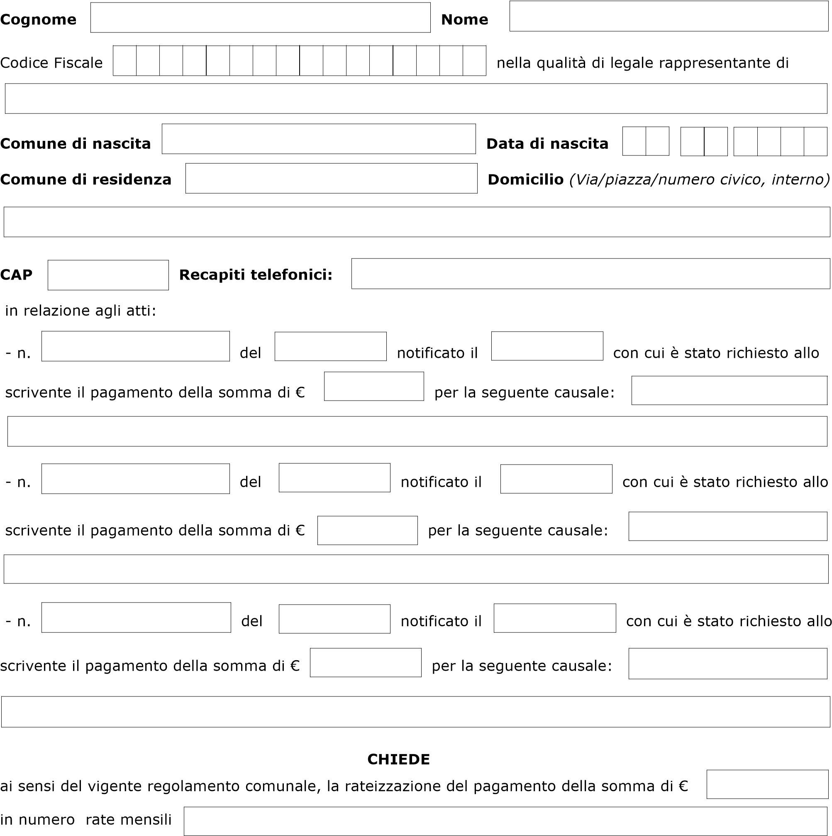
A tal fine dichiara:
- di essere/non essere in possesso del seguente indirizzo di PEC (posta elettronica certificata):
•
di autorizzare il pagamento tramite addebito sul proprio conto corrente bancario n.:
In fede
...........................................................
Allega:
- copia fotostatica di un documento di riconoscimento in corso di validità.
INFORMATIVA AI SENSI DELL’ART. 13 DEL DECRETO LEGISLATIVO 30.6.2003 N.196
I dati sopra riportati vengono utilizzati da questa struttura nell’osservanza delle disposizioni del d.lgs n. 196/03 che prevede la “tutela delle persone e di altri soggetti rispetto al trattamento dei dati personali” e per le finalità strettamente connesse alle attività di competenza. Il trattamento dei dati personali avviene mediante strumenti manuali e informatici in modo da garantire la sicurezza e la riservatezza dei dati stessi.
Autorizzo il trattamento dei miei dati personali nei termini consentiti dal d.lgs. n. 196/03
Santa Ninfa ………………………………………
FIRMA
........................................................

